交谈任务（Discourse Tasks）

一）寒暄，引发谈话过程。
健康受试者这部分可以忽略不做。
①检查者说：“我一会儿要请你讲一些话给我听，看看你讲话的情况。你觉得现在自己讲话讲得怎么样啊？”
②如果10秒没反应，则提示：“你讲话讲得怎么样啊？”
③如果还是没有反应，则提示：“讲话很困难吗？”
④如果仍然没有反应，则提示：“是不是讲话很困难啊？”
④如果仍然没有反应，则出示印有是 不是字样的图卡，用手指依次指向“是”、“不是”，同时语音提示“是”、“不是”。让受试者选择。

二）看图说话（Picture Descriptions）：

1、打破窗户（Broken Window）
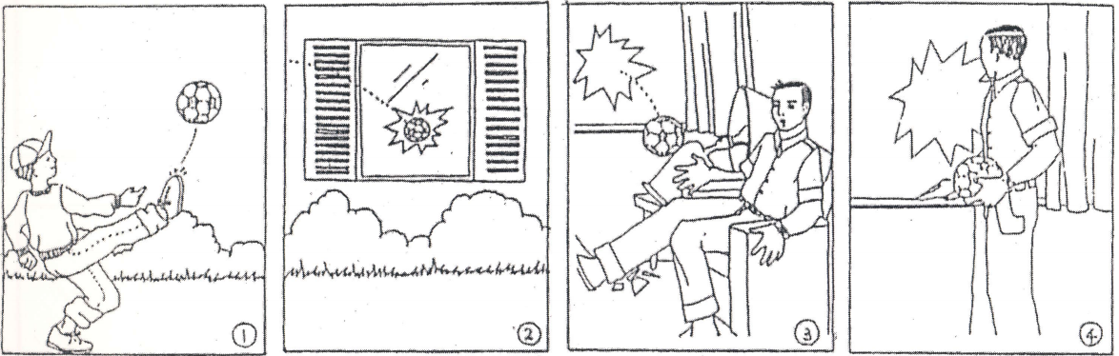
此处提供一张四格漫画图卡，供受试者看图说话。
①检查者提示：“我会给你看一些图片”，同时把图卡拿给受试者看。
②检查者“请你花点时间看一看这些图片。它们讲了一个故事。你把它们都看一遍，然后把这个故事说给我听。故事要有开头、经过和结尾。你也可以一边看图，一边说给我听”。
③如果10秒还没有反应，检查者就用手指指向第一张图片，同时提示：“看看这张图片，你觉得，这里面发生什么事情啦？”
④如果有必要，还可以按照顺序指向每张图，同时给予提示：“这里发生什么啦？”
⑤对于患者没有提到的图，可以指向它，同时给予提示：“你是不是可以说一说这张图？”
⑥如果以上都没有反应，则给予提示：“是不是这个小男孩踢球，砸破窗户啦？”
⑦如果还是没有反应，就问：“是不是砸破窗户啦？”
⑧出示印有是 不是字样的图卡，用手指依次指向“是”、“不是”，同时语音提示“是”、“不是”，让受试者选择。

2、拒绝雨伞（Refused Umbrella）
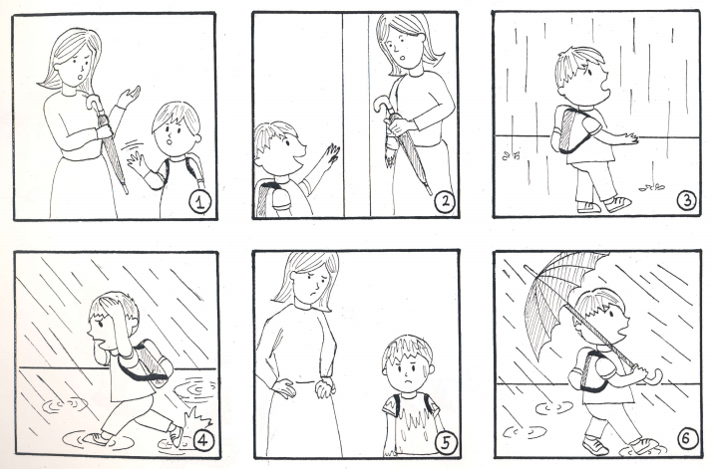
此处提供一张六格漫画，供受试者看图说话。
①检查者出示图卡，同时提示：“这里还有一些图片，它们也是讲了一个故事。你把它们都看一遍，然后把这个故事说给我听。故事要有开头、经过和结尾。你可以一边看图，一边说给我听。”
②如果10秒还没有反应，检查者就用手指指向第一张图片，同时提示：“这个小男孩不肯拿雨伞吗？”
③如果仍然没有反应，检查者提示：“是不是淋雨了？”
④出示印有是 不是字样的图卡，用手指依次指向“是”、“不是”，同时语音提示“是”、“不是”，让受试者选择。

3、拯救小猫（Cat Rescue）

此处提供单张漫画，供受试者看图说话。
①检查者出示图卡，同时提示：“这里还有一张图片。你把图片里发生的所有事情，都看一遍。然后，把你看到的故事告诉我。故事要有开头、经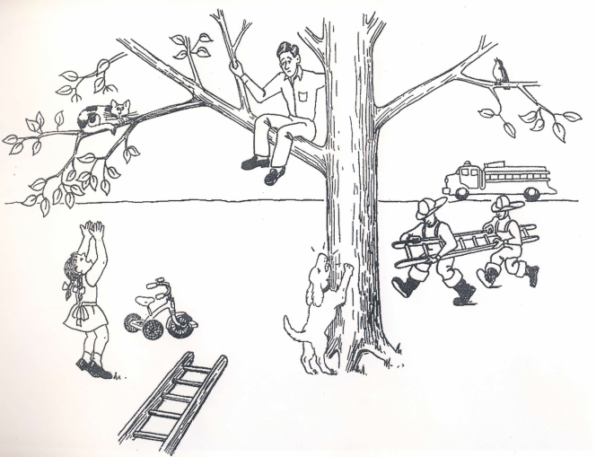过和结尾。你可以一边看图，一边说给我听”
②如果10秒还没有反应，检查者就用手指指向图片（可以用画圈的方式，把整张图都指一下），同时提示：“看这里，告诉我故事里面有什么 ，随便哪个部分都可以，说说看。”
③如果受试者的反应少于两句话（可以是长句子，也可以是独词句），检查者就给予进一步提示：“在这里面，还有其他什么，可以告诉我吗？”
④如果仍然没有反应，检查者提示：“是不是看到那只猫挂在树上，下不来了？”
⑤如果还是没有反应，检查者提示：“是不是看到那只猫？”。
⑥出示印有是 不是字样的图卡，用手指依次指向“是”、“不是”，同时语音提示“是”、“不是”，让受试者选择。

4、洪水（Flood）
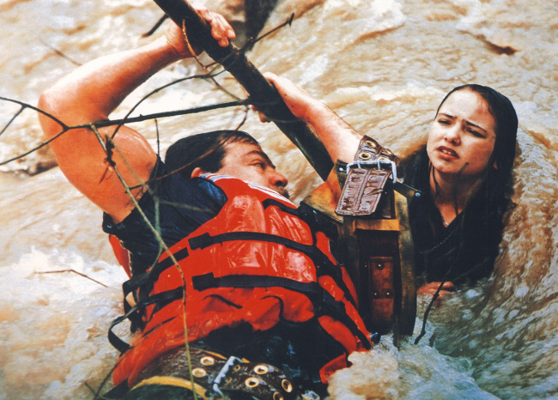
此处图卡含单张照片，供受试者看图说话。
①出示图卡，同时提示：“现在请花点时间，看一下这张图，看完以后，把图里面的故事说给我听。故事要有开头、经过和结尾。你可以一边看图，一边说给我听。”
②如果10秒还没有反应，检查者就用手指指向图片（可以画圈把整张图都指一下），同时提示：“你能告诉我故事里有什么吗？随便说哪个部分都行。”
③如果受试者的反应少于2句话（可以使长句，也可以是独词句），检查者就进一步提示：“在这个故事里面，还有其他什么，可以告诉我吗？”
④如果没有反应，检查者提示：“你是不是看到一场危险的洪水？”
⑤如果没有反应，检查者提示“洪水是不是很危险？”
⑥出示印有是 不是字样的图卡，用手指依次指向“是”、“不是”，同时语音提示“是”、“不是”，让受试者选择。

三）、命题故事（Story Narrative）

龟兔赛跑（The Tortoise and The Hare）
①检查者提示“我想让你讲一个故事，你有没有听说过龟兔赛跑的故事？”。给一两秒时间，供受试者对这个问题做出反应。无论有没有反应，接着都进一步给予提示，同时出示图卡：“你还记得故事里讲了些什么？这些图片可以帮你想起故事的内容。你先看一下这些图片，然后我会把它们拿走。等把图片拿走以后，请你把故事说给我听。”
②给点时间供受试者看图片è拿掉图片è给予提示：“现在请你说说‘龟兔赛跑’这个故事，说得越多越好。可以说你以前就知道的内容，也可以说刚才给你看的图片。”
③如果受试者反应少于3句话（可以是长句，也可以是独词句），或者表达不清，则允许10秒钟时间停顿，然后给予提示：“接下来呢？”或提示：“继续说”。
④当受试者说出故事结局，或她/他明显表示已经讲完时，结束测试。
⑤如果无反应，则检查者给予提示：“是不是因为兔子睡着了，所以它输掉了比赛？”
⑥如果还没有反应，则给予提示：“是不是乌龟赢了？”
⑦出示印有是 不是字样的图卡，用手指依次指向“是”、“不是”，同时语音提示“是”、“不是”，让受试者选择。
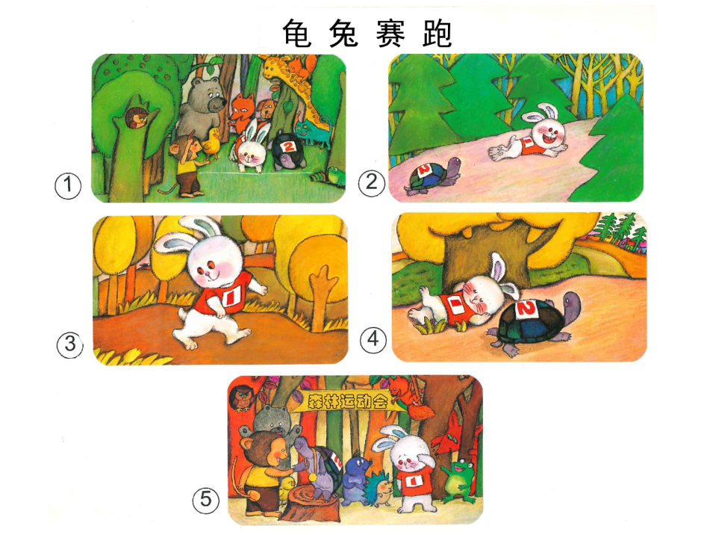

2、狼来了（Cry Wolf）
①检查者给予提示：“这里还有一些图片，用来讲故事，你有没有听过‘狼来了’这个故事？”给一两秒钟时间，供受试者对这个问题做出反应。无论有没有反应，接着就进一步给予提示，同时出示图卡：“你还记得故事里讲了些什么？这些图片可以帮你想起故事的内容。你先看一下这些图片，然后我会把它们拿走。等把图片拿走后，请你把故事说给我听”。
②给点时间供受试者看图片è拿掉图片è给予提示：“现在请你说说‘狼来了’这个故事，说得越多越好。可以说你以前就知道的内容，也可以说刚才给你看的图片。”
③入托受试者反应少于3句话（可以是长句，也可以是独词句），或者表达不清，则允许10秒钟时间停顿，然后给予提示：“接下来呢？”或提示：“继续说”。
④当受试者说出故事结局，或她/他明显表示已经讲完时，结束测试。
⑤如果无反应，则检查者给予提示：“是不是那个小男孩说谎了，他和大人们开玩笑了？”
⑥如果还没有反应，则给予提示“羊是不是被吃掉了？”
⑦出示印有是 不是字样的图卡，用手指依次指向“是”、“不是”，同时语音提示“是”、“不是”，让受试者选择。
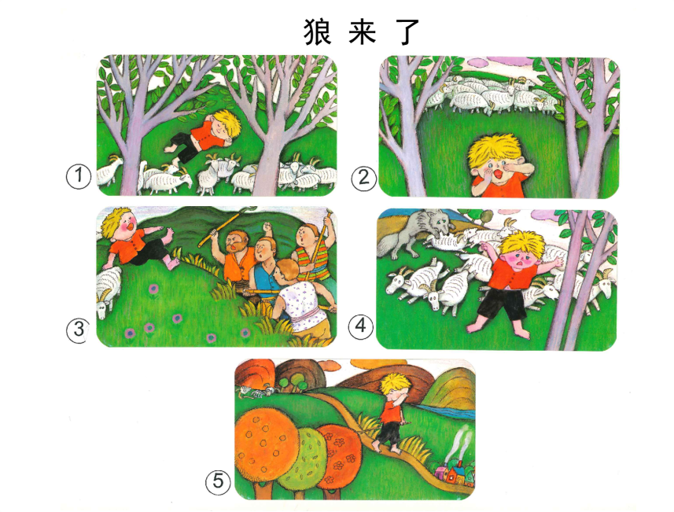

四）过程讲述：火腿肠蛋炒饭（Procedural Discourse: egg ham fried rice）
此处要求患者讲述做“火腿肠蛋炒饭”的过程。
①检查者提示：“现在让我们换一种测试来做。请你讲一下，怎么做火腿肠蛋炒饭。”
②如果10秒还没有反应，则给予第二个提示：“如果你肚子饿了，想吃火腿肠蛋炒饭，你要怎么把它做出来啊？”
③如果还没有反应，则出示图片，同时提示：“给你鸡蛋、火腿肠和米饭，你要怎样做火腿肠蛋炒饭呢？”
④如果还没有反应，则提示“你是不是喜欢吃蛋炒饭？”
⑦出示印有是 不是字样的图卡，用手指依次指向“是”、“不是”，同时语音提示“是”、“不是”，让受试者选择。
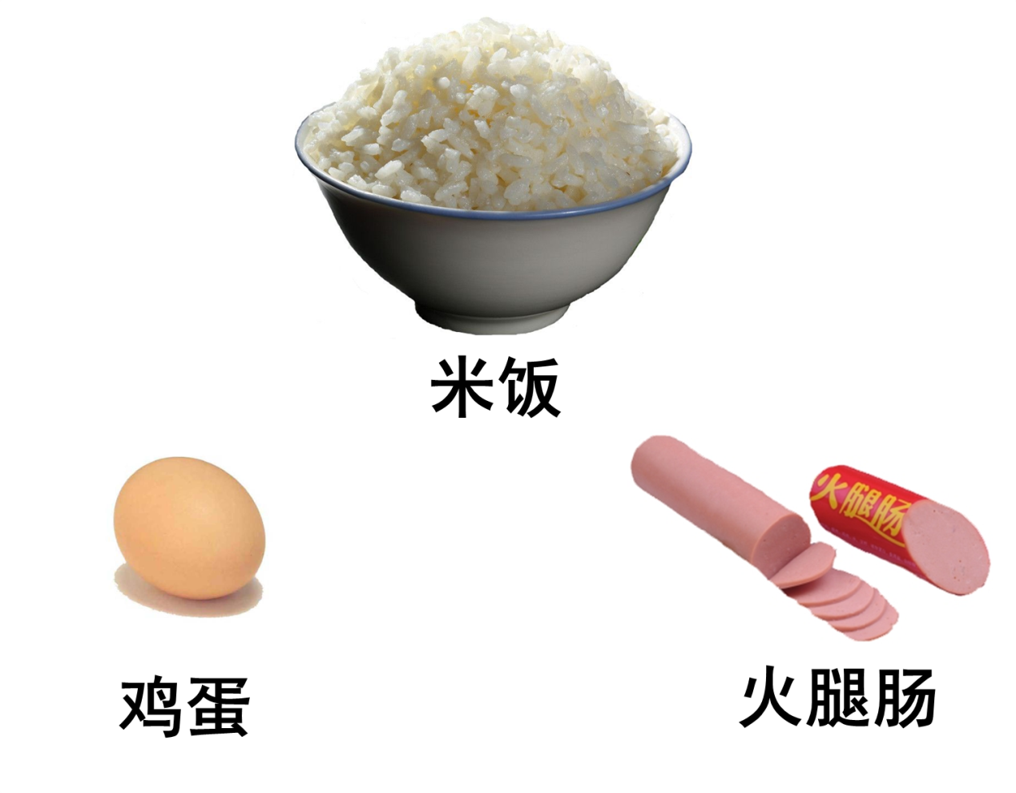

五）自由说话（Free Speech）

1、重要事件（Important Event）
①检查者提示：“可以说说你生命中，最重要的一件事情吗？这件事可以是开心的，也可以是不开心的，可以是小时候的，也可以是最近才发生的”。
②如果10秒还没有反应，检查者提示：“比方说，可以谈谈你的一次旅行，或者谈谈你的家人，或者你的工作”。
③如果没有反应，进入下一阶段。

2、讲述卒中过程（Stroke Story）
健康受试者这一部分可以忽略不做。
①检查者提示：“你记不记得自己是什么时候中风的啊？”
- 如果有回应，则检查者继续给予提示：“请说说是怎么回事？”
- 如果没有回应，则检查者给予提示：“你中风以后还记得哪些事情？能告诉我当时的情况吗？”
②如果10秒没有反应，检查者提示：“你中风的时候，是什么情况？说说看”。
③如果还没有反应，检查者提示：“你还记得中风的事情吗？”
④如果仍然没有反应，检查者最后提示：“是不是知道自己中风了？”
⑤出示印有是 不是字样的图卡，用手指依次指向“是”、“不是”，同时语音提示“是”、“不是”，让受试者选择。

3、讲述恢复过程（Stroke Coping）
健康受试者这一部分可以忽略不做。
①检查者提示：“请讲一讲你是怎么恢复的。中风以后，为了能让自己变得更好，你做了些什么？”
②如果10秒没有反应，检查者提示：“中风以后，你的日常生活有哪些变化呢？”
③如果还是没有反应，检查者继续提示：“中风以后，你是不是接受过治疗呢？”
④如果仍然没有反应，检查者最终提示：“是不是接受过治疗呢？”
⑤出示印有是 不是字样的图卡，用手指依次指向“是”、“不是”，同时语音提示“是”、“不是”，让受试者选择。

注：在“看图说话”和“过程讲述”这两部分，如果受试者在某张或一些图片上无法按照提示顺序完成任务，或根本就不配合，则检查者可以用其他问题来替代提示语。这些替代用的提示语可以根据具体情况而变，主要的目的是引发受试者对检查者所出示的图卡的反应，并由此而进入到围绕话题的交流和讲述中去。检查者可以根据具体情况而决定是否要结束测试。

